Projet Mind-BD

Phase d’étude de faisabilité – validation des solutions techniques

Besoins :
- Traduction d’une source MS Excel en graphes RDF.
- Création de requêtes d’extraction, traduction des requêtes en langage naturel.
- Exploration, génération de graphs de représentation des données.
- Interface utilisateur ergonomique et facilement modifiable par un administrateur non développeur.

Solutions techniques retenues pour cette première phase :
- GraphDB (ontotext)
  - injection de triplets RDF via scripts.
  - exploration de graph de l’interface web de GraphDB Free.
  - usage de SparQL (pour des requêtes simples).
  - Rendu graph de sparQL.
- Wordpress
  - mise en page et documentation des requêtes proposées.
  - développement d’un widget de création de requêtes.
- MySQL
  - stockage & traitement temporaire des données extraites de graphDB pour permettre de traiter les requêtes plus complexes (jointures, algèbre relationnel) que SparQL ne permet pas simplement.

Jeu de données de test :

Onglet « Index » :
- index
- Reseach study (research paper tilte)
- DataOrTheory_index
- ResearchStudyOnProjectLink1
- ChillsPeople_index
- StimulusCategory
- sensor_index
- unit_index
- measure_index
- SubjectiveSensor_index
- SubjectiveMeasure_index
- Inference_index
- claims_index
- Brain areas
- Definition of chills
- URL_stimulus
- N subjects
- Modulator
Onglet « DataOrTheory» :
- index
- DataOrTheory
Onglet « inference» :
- index
- inference
Onglet « SubjectiveMeasure» :
- index
- SubjectiveMeasure
Onglet « DefinitionOfChills» :
- index
- DefinitionOfChills
Onglet « StimulusDescription» :
- index
- StimulusDescription
Onglet « ResearchStudiesOnProjectLink1» :
- Index
- ResearchStudies
- Year
Onglet « URL_stimulus» :
- index
- URL_stimulus
Onglet « BrainAreas» :
- index
- BrainAreas
Onglet « claims» :
- index
- claims
Onglet « StimulusCategory» :
- index
- StimulusCategory
Onglet « SubjectiveSensor» :
- index
- SubjectiveData
Onglet « ChillsPeople» :
- index
- Discipline
- Lab
- Site
- URL
- Contact
- Affiliate1
- Affiliate2
- Affiliate3
- Affiliate4
- Affiliate5
- Affiliate6
- Affiliate7
- Affiliate8
- Affiliate9
- Affiliate10
Onglet « Sensors» :
- index
- sensor
- Location
- measure_index
- Input_index
- related_sensor_index
Onglet « Measure» :
- index
- measure
- application_index
- MeasureCategory_index
- related_measure_index
- location_index
- equivalentClass/exactMatch
Onglet « ResearchStudyOnProjectLink» :
- index
- ResearchStudyOnProjectLink
- MhealthPeople_index
Onglet «unit» :
- index
- unit
Onglet «input» :
- index
- Input
Onglet «stimulus» :
- Index
- URL to stimulus
- Subjective description of the stimulus

Suppression des indexes:

Exemple : la suite de deux triplets
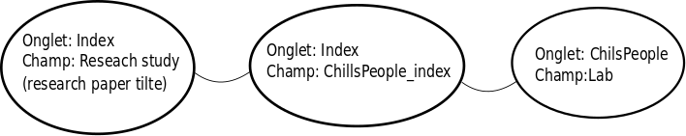

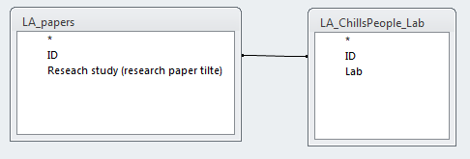

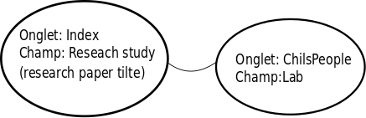
devient

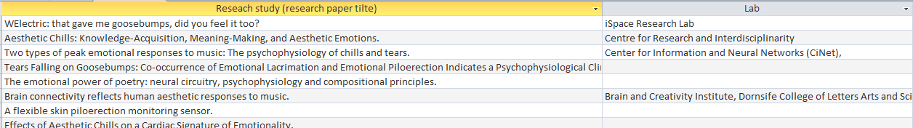
pour des raisons de lisibilité, les triplets deviennent :
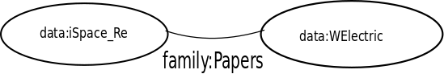

Voici un extrait du script de peuplement de la base graphDB résultant en Turttle:
(fichier complet : new.ttl)
@prefix data: <http://examples.ontotext.com/family/data#> .
@prefix family: <http://examples.ontotext.com/family#> .
@prefix dc: <http://purl.org/dc/elements/1.1/> .
...
data:WElectric a family:Papers .
data:WElectric dc:description "Psychogenic_fever:_how_psychological_stress_affects_body_temperature_in_the_clinical_population" .
data:Aesthetic a family:Papers .
…
data:iSpace_Re family:Papers data:WElectric .

